Claretiano Rede de Ensino

Kauê Vinícius Gatti

**Portifólio** | **Sistemas Operacionais**

Sistema Operacional GNU/Linux

**05 / 05 / 2025**

**Rio Claro, São Paulo**

**Instalação da Distribuição Linux**

**Distribuição Linux escolhida:** Zorin Os 17.3

**Passo a Passo para a instalação**

1. Realizar o download do VirtualBox:

* 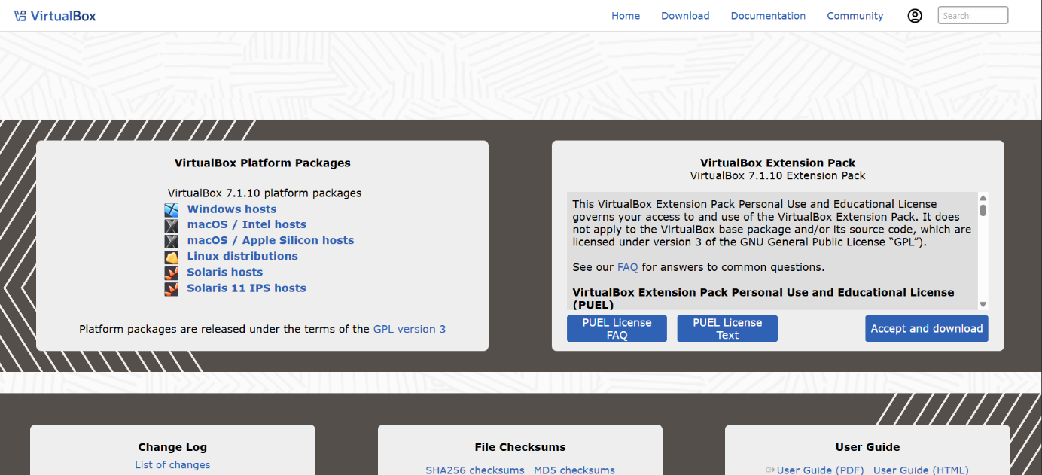Selecionar Sistema Operacional desejado para download;



1. Realizar instalação do VirtualBox:

* Apenas executar o arquivo e realizar a instalação, sem passos adicionais;

1. Realizar download da distribuição Linux:

* Selecionar versão desejada e realizar download;
* 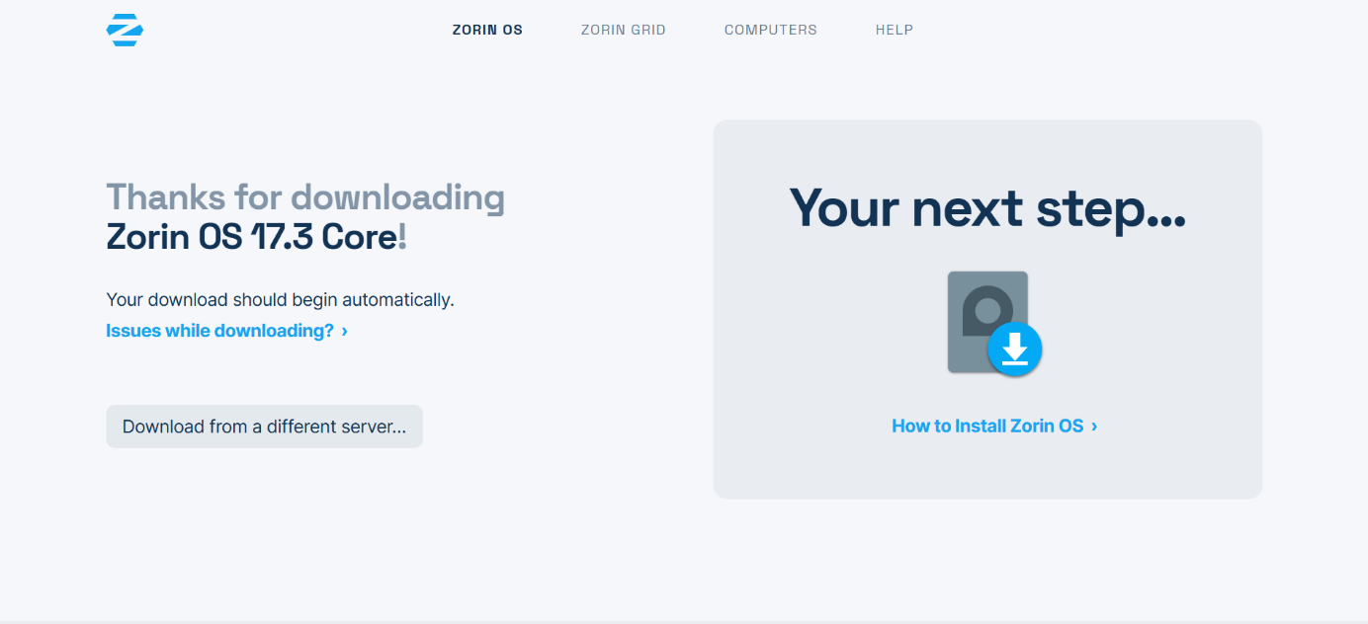Link para download: <https://zorin.com/os/download/>;

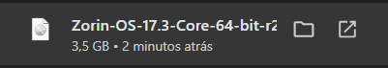

1. Criar uma Máquina Virtual:

* 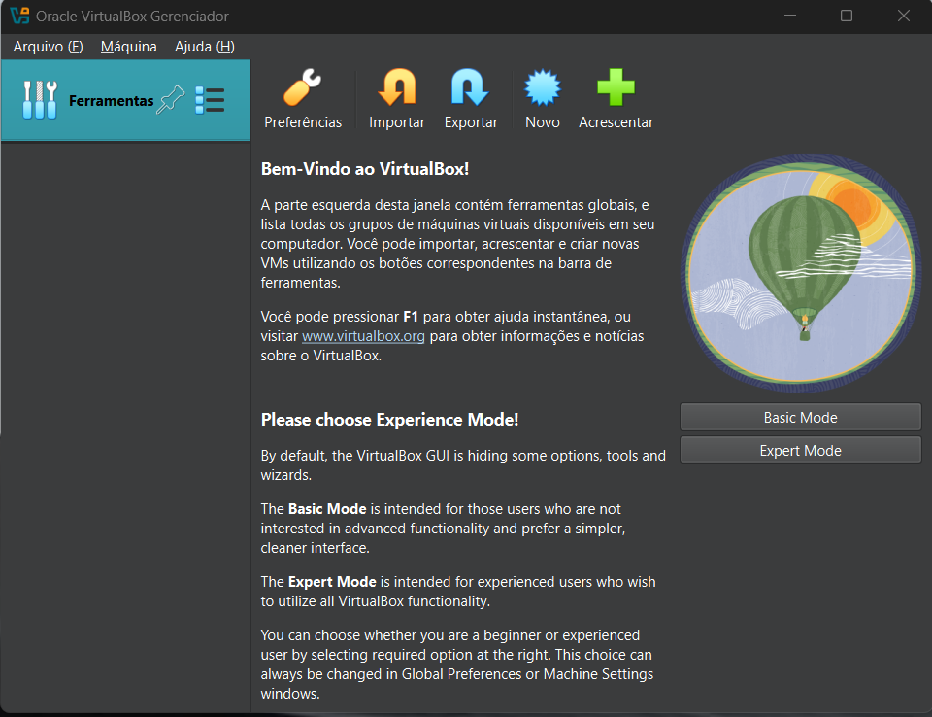Abrir o VirtualBox e clicar em “Novo” para criar uma Máquina Virtual;
* Escolher nome da Máquina Virtual;
* Selecionar pasta onde ficará a Máquina Virtual;
* Selecionar arquivo .iso da distribuição desejada;
* 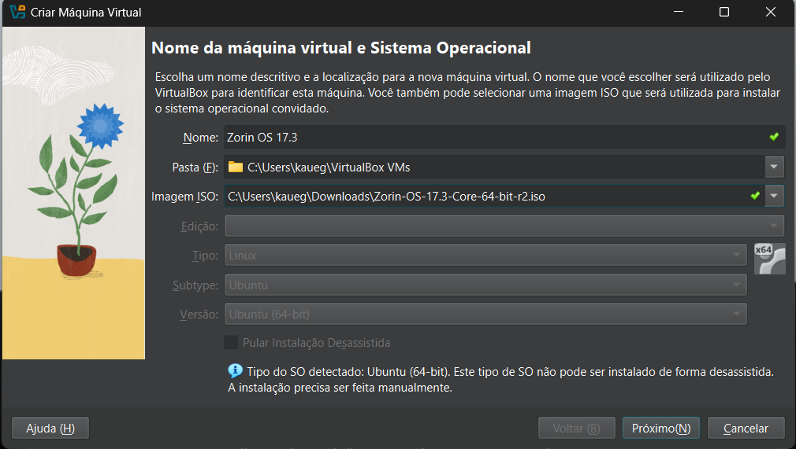Clicar em “Próximo”;
* 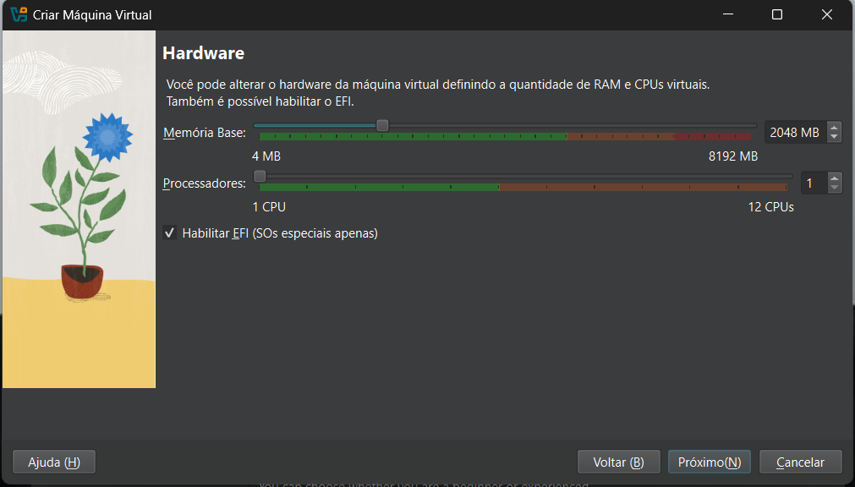Selecionar memória e quantidade de processadores que serão usados pela Máquina Virtual;
* 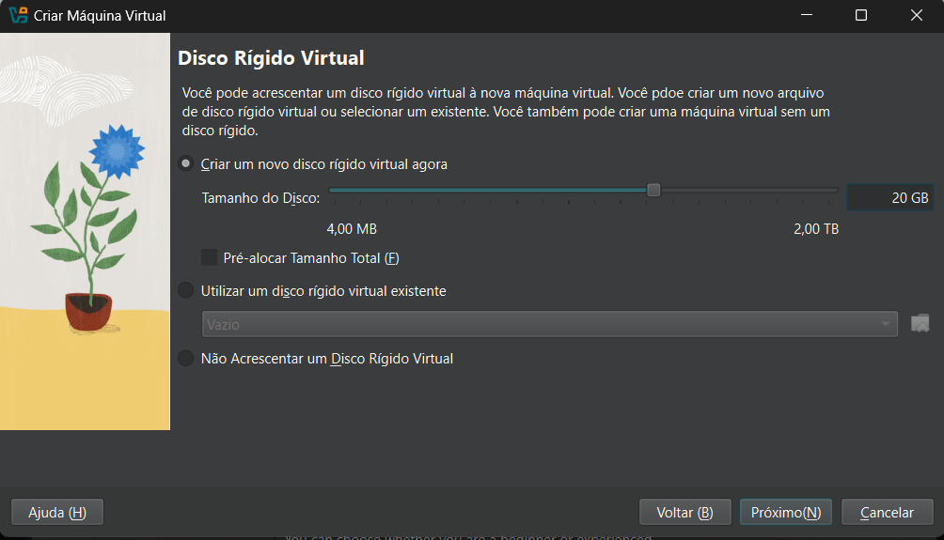Selecionar tamanho do disco rígido virtual para Máquina Virtual;
* 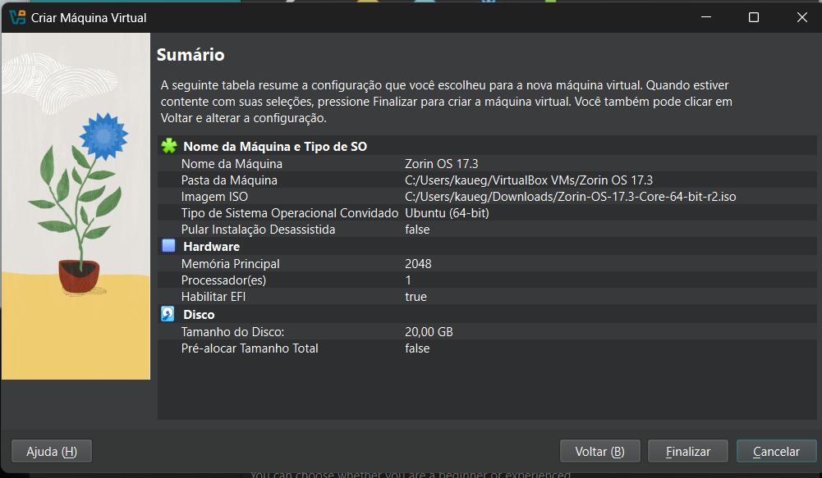Clicar em “Finalizar”;
* 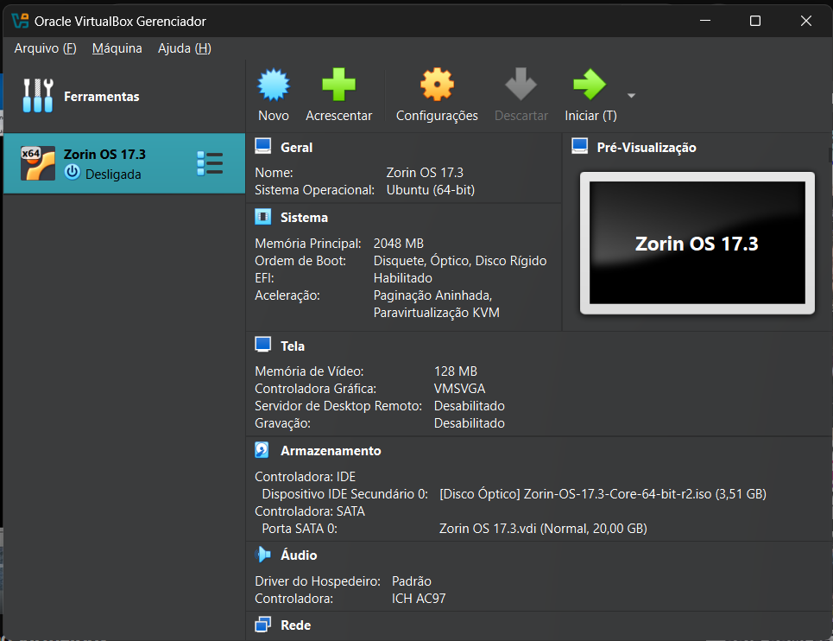Após criada a Máquina Virtual selecioná-la e clicar em “Configurações”;
* 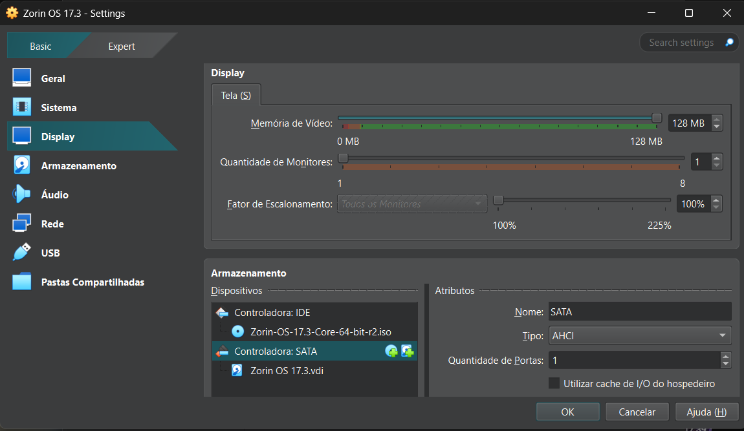Em “Display”, selecionar quantidade de memória de vídeo que será usada;
* ****Após realizada as configurações, selecionar a Máquina Virtual e clicar em “Iniciar”;

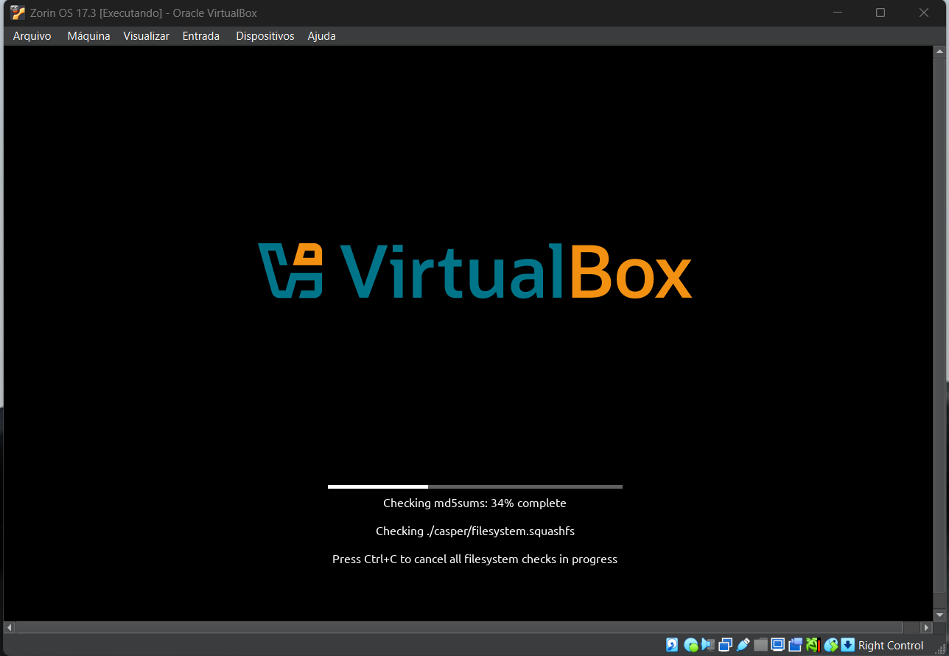

1. Configurar Distribuição Linux:

* 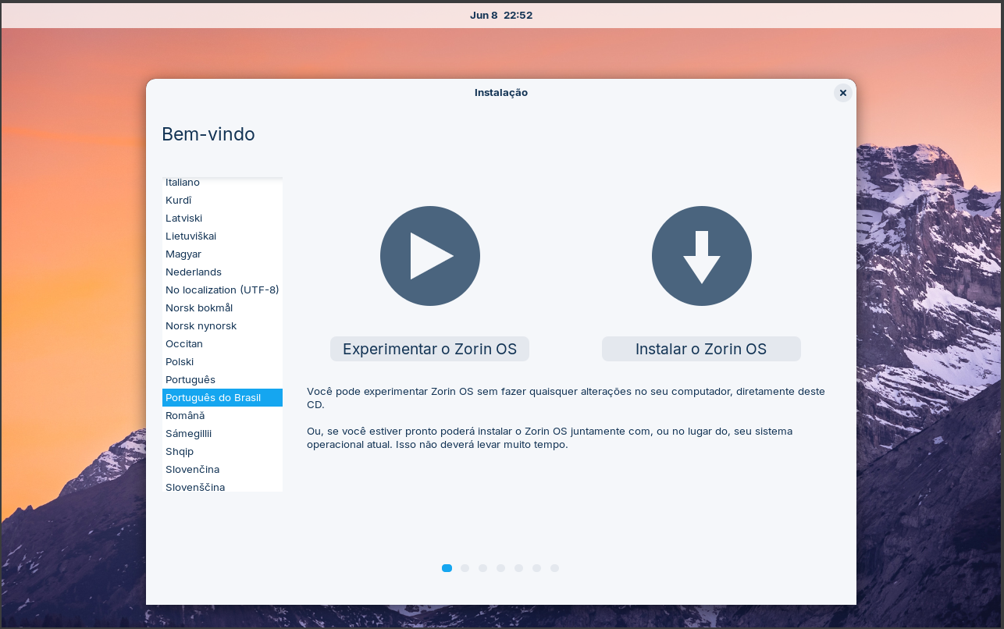Selecionar idioma desejado e clicar em “Instalar o Zorin OS”;
* 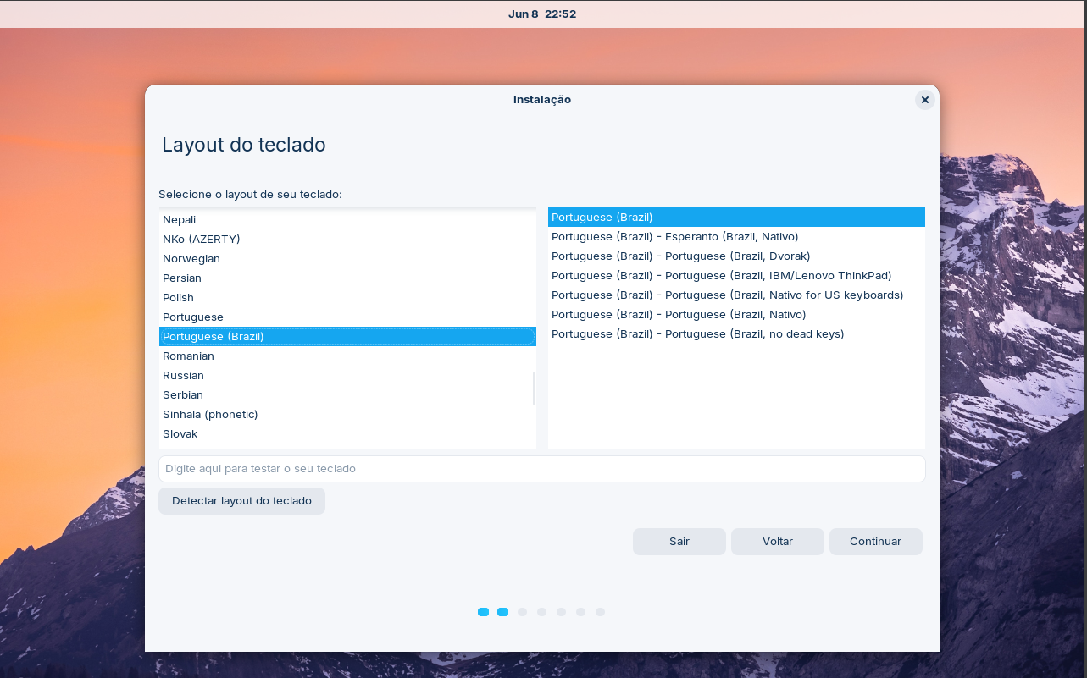Selecionar teclado desejado;
* 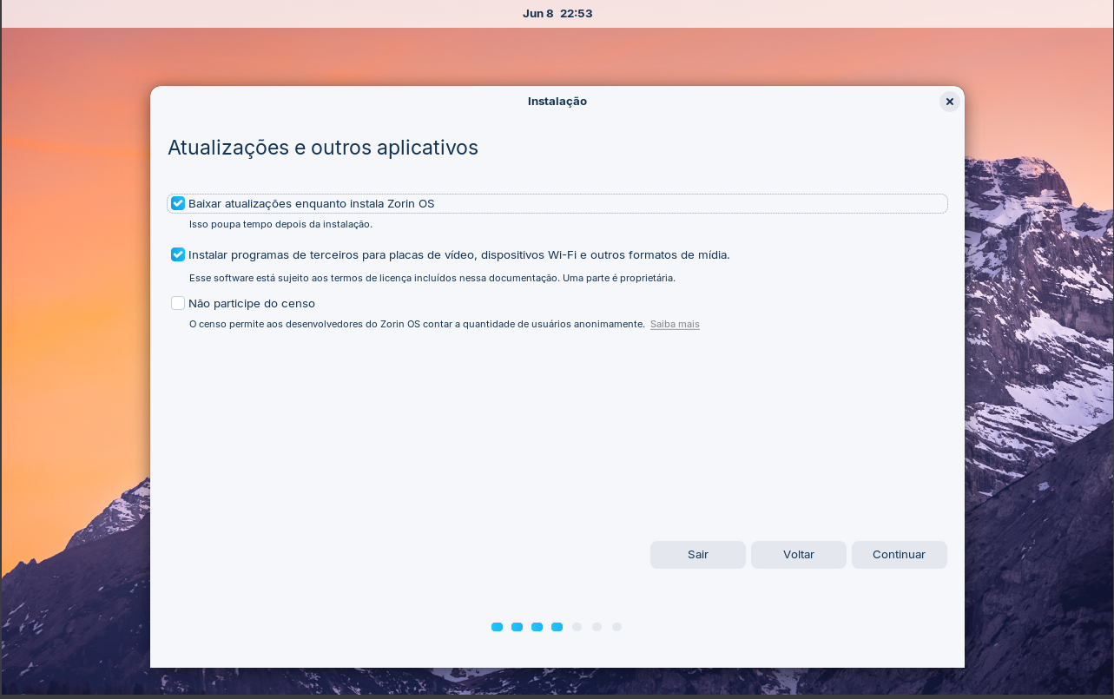Clicar em “Continuar”;
* 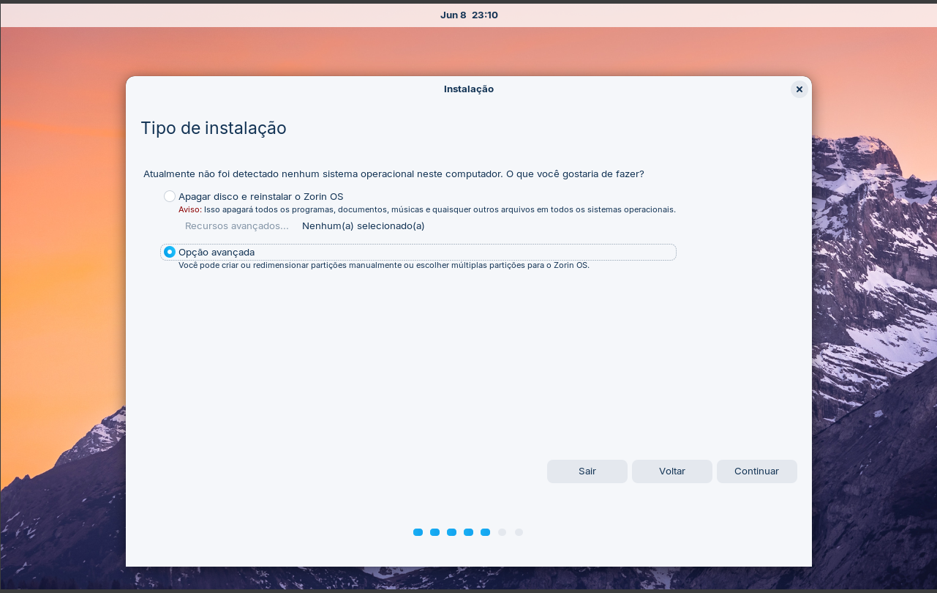Selecionar “Opção Avançada” e clicar em “Continuar”;
* 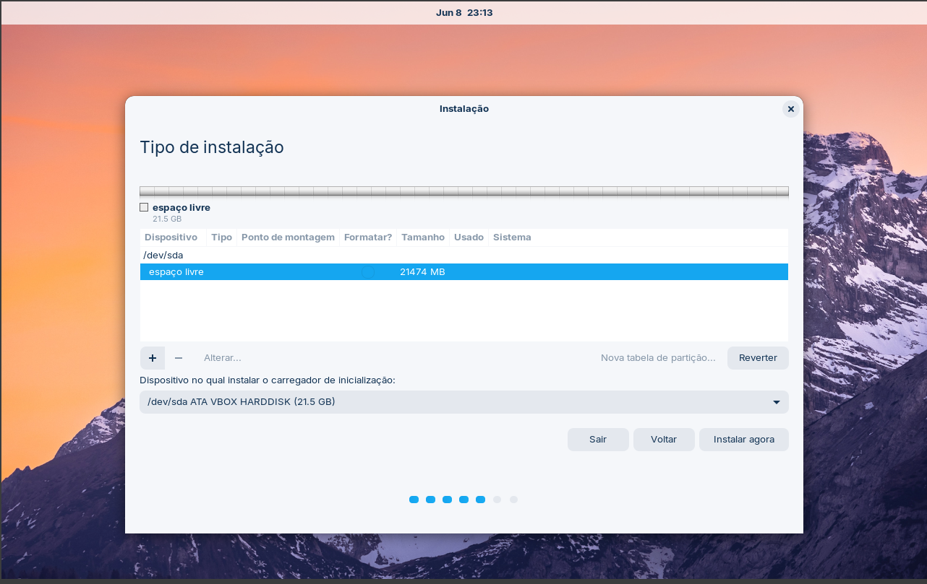Clicar em “Nova tabela de partição” e depois em “Continuar”;
* Selecionar “Espaço livre” e clicar em “+”
* 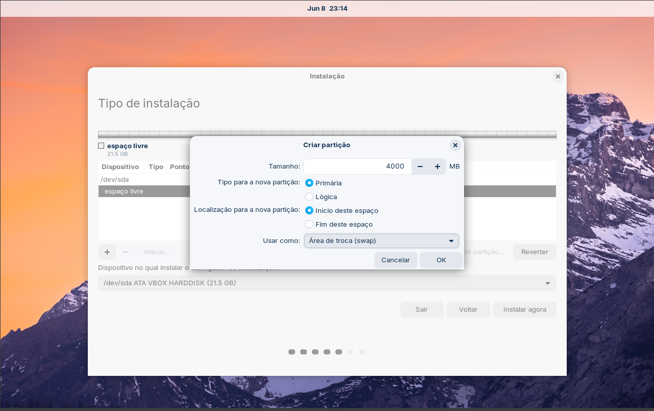Definir o tamanho aproximadamente de 4GB e em “Usar como” selecionar “Área de troca (swap)” e clicar em “OK”;
* Selecionar “Espaço livre” e clicar em “+”
* 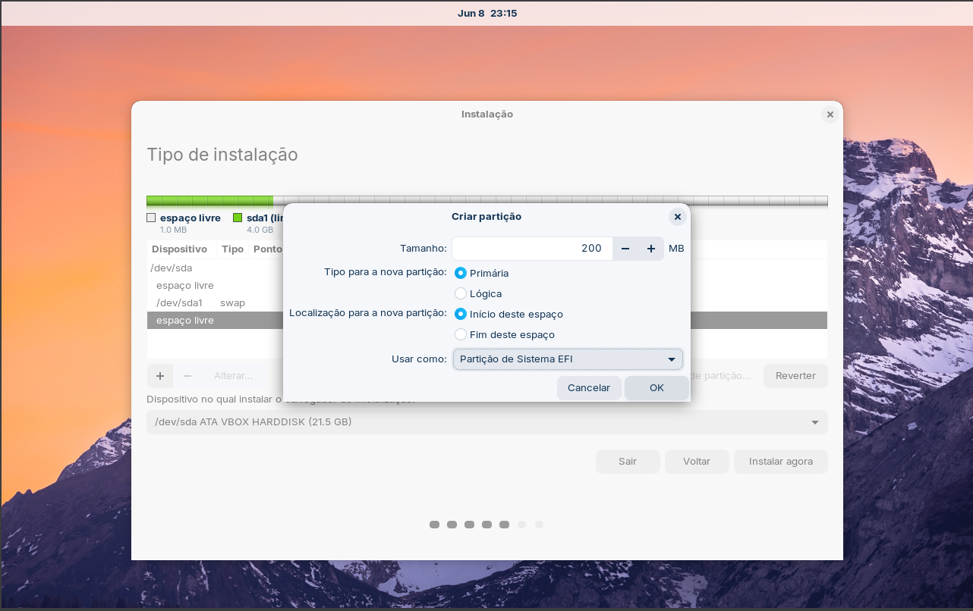Definir o tamanho aproximadamente de 200MB e em “Usar como” selecionar “Partição de Sistemas EFI” e clicar em “OK”;
* Selecionar “Espaço livre” e clicar em “+”
* 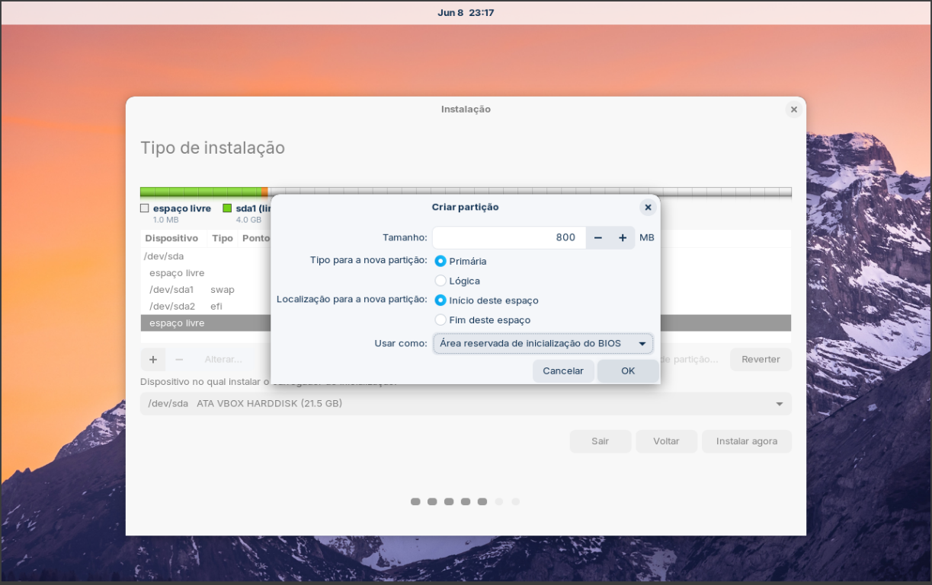Definir o tamanho aproximadamente de 800MB e em “Usar como” selecionar “Área reservada de inicialização do BIOS” e clicar em “OK”;
* Selecionar “Espaço livre” e clicar em “+”
* 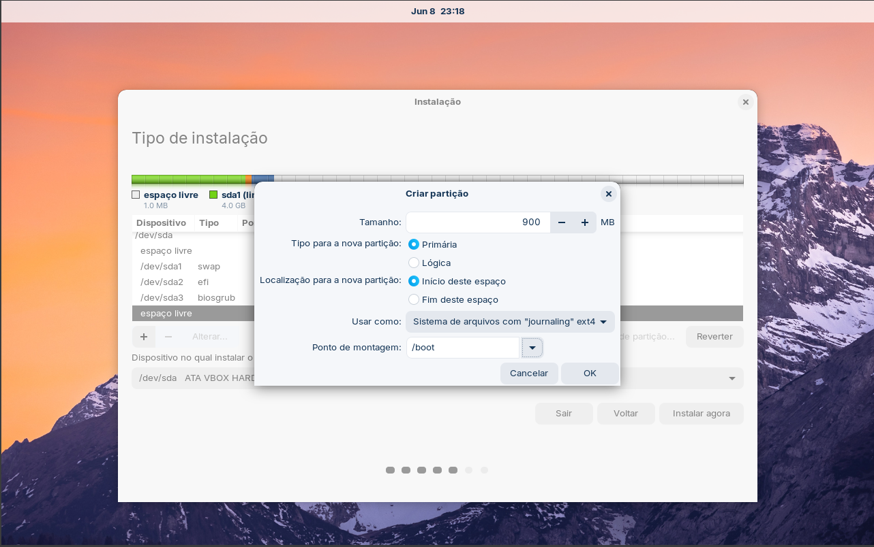Definir o tamanho aproximadamente de 900MB, em “Usar como” selecionar “Sistema de arquivos com “journaling” ext4”, em “Ponto de montagem” selecionar “/boot” e clicar em “OK”;
* Selecionar “Espaço livre” e clicar em “+”
* 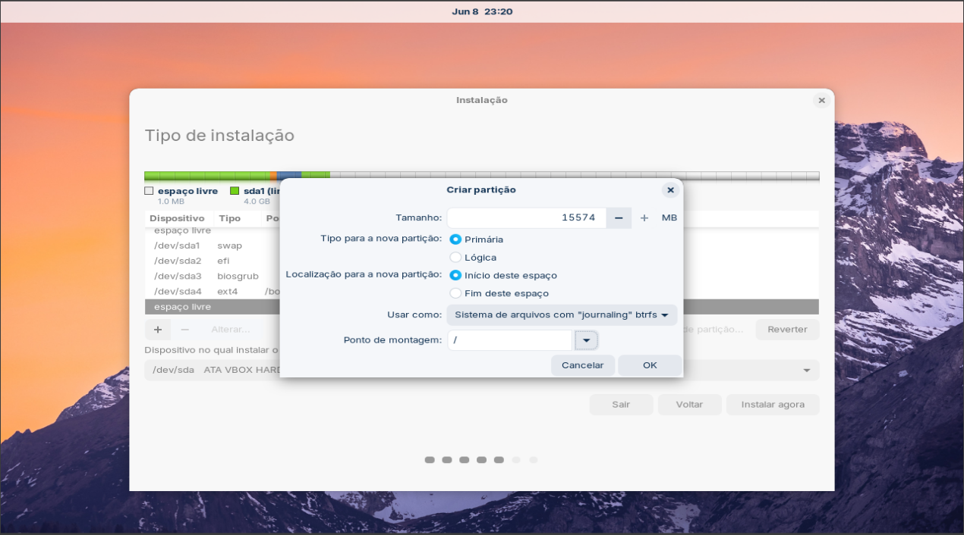Definir o tamanho restante, em “Usar como” selecionar “Sistema de arquivos com “journaling” btrfs”, em “Ponto de montagem” selecionar “/” e clicar em “OK”;
* 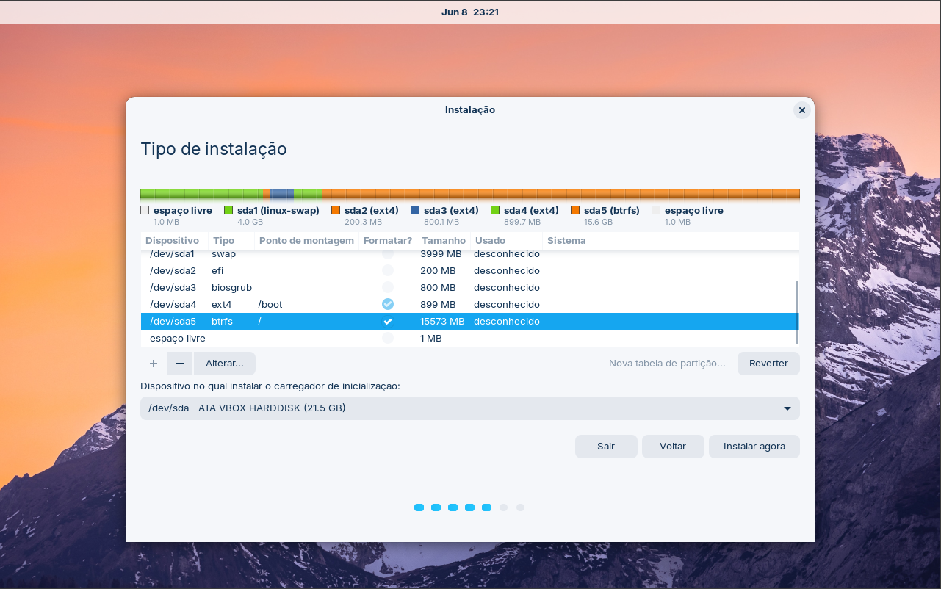Selecionar a última partição criada e clicar em “Instalar agora”;
* 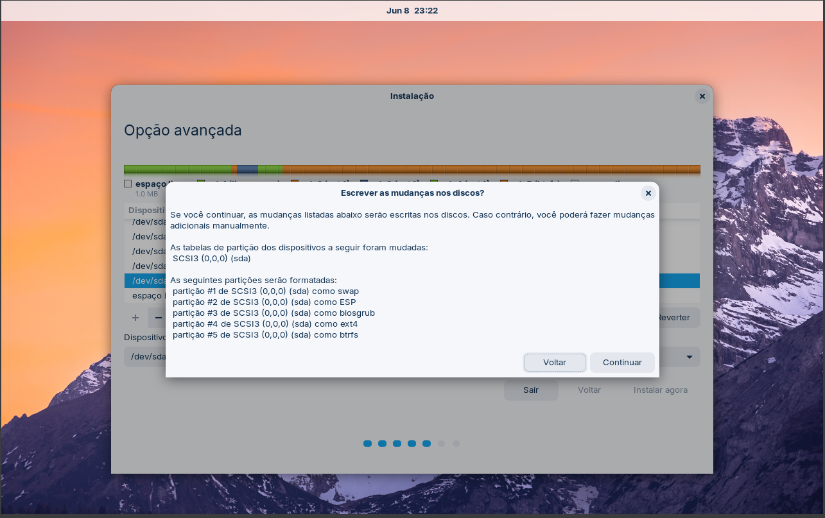Clicar em “Continuar”;
* 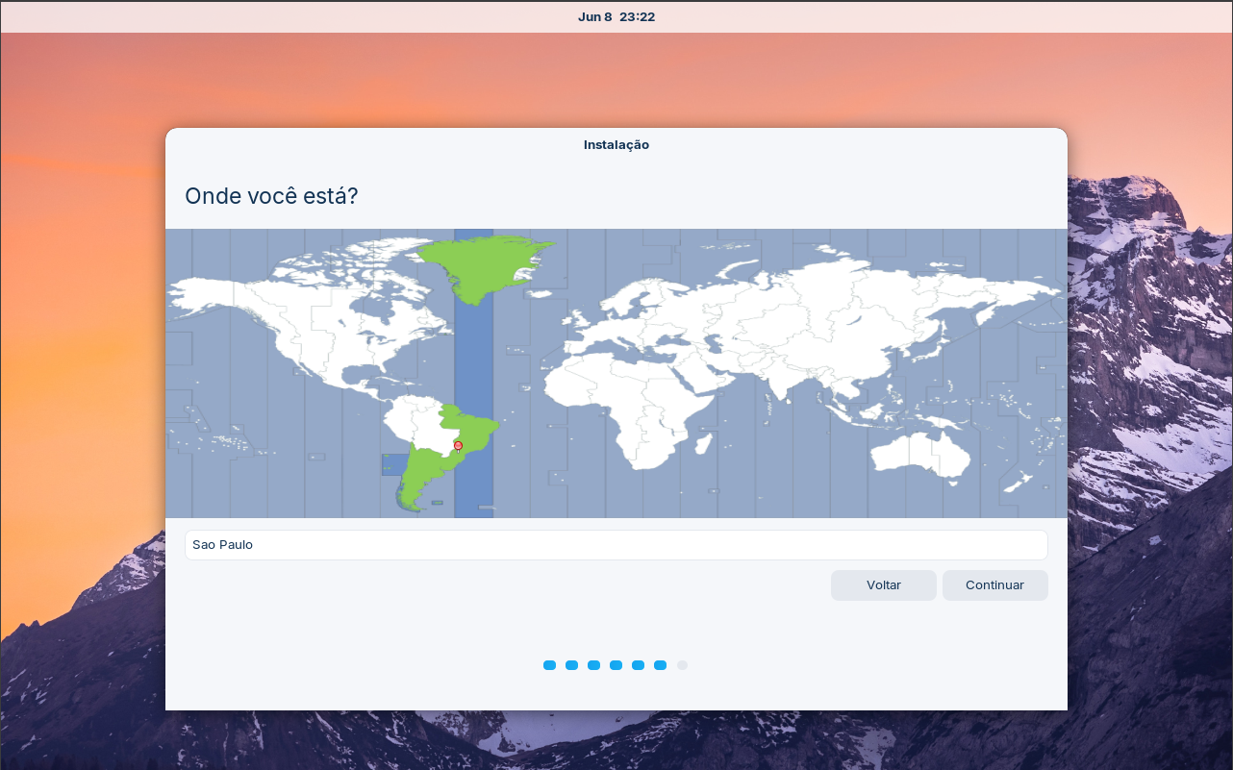Selecionar fuso-horário desejado;
* 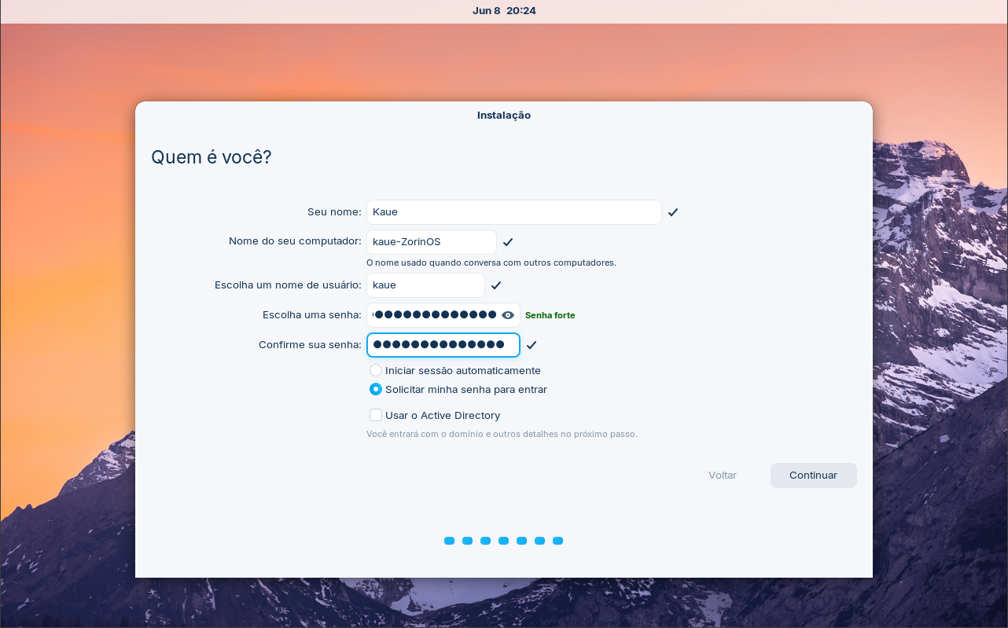Selecionar Nome, Nome do computador, Nome de Usuário, Senha e clicar em “Continuar”;
* 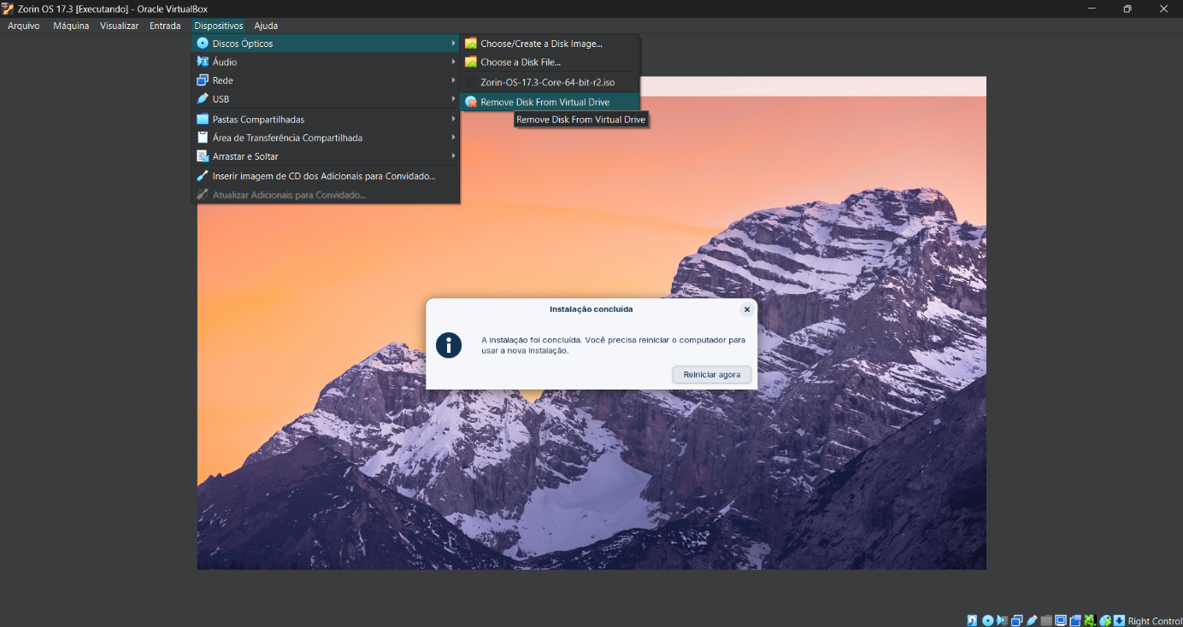Em “Dispositivos” > “Discos Ópticos” > clicar em “Remove Disk From Virtual Drive”;
* 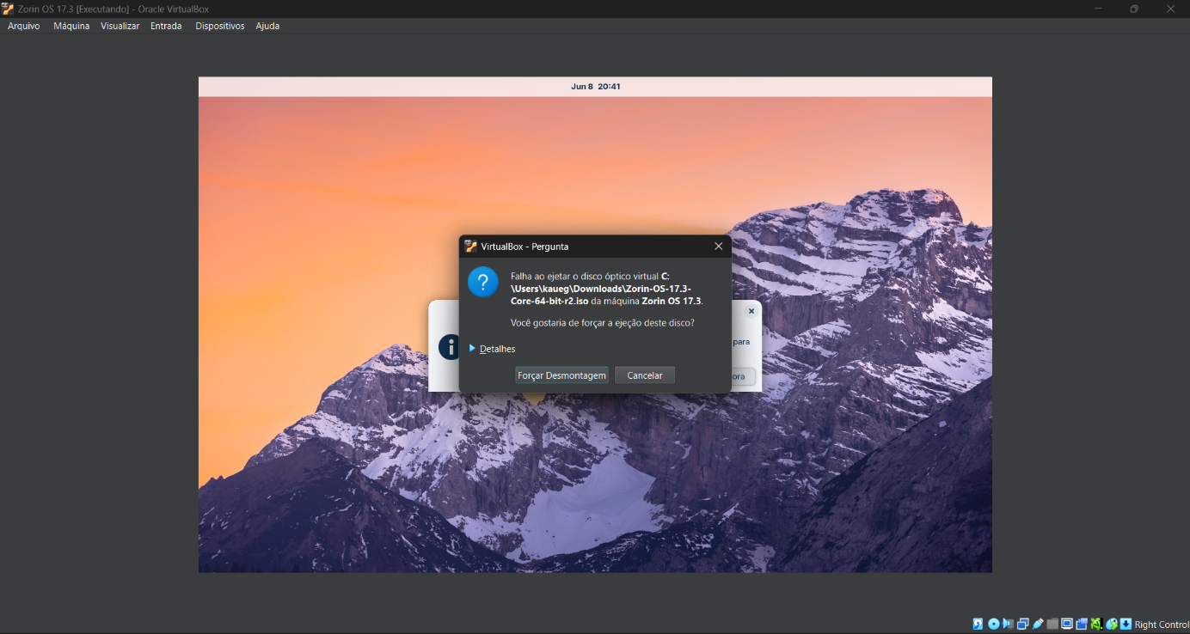Clicar em “Força Desmontagem”;
* Clicar em “Reiniciar agora”;
* 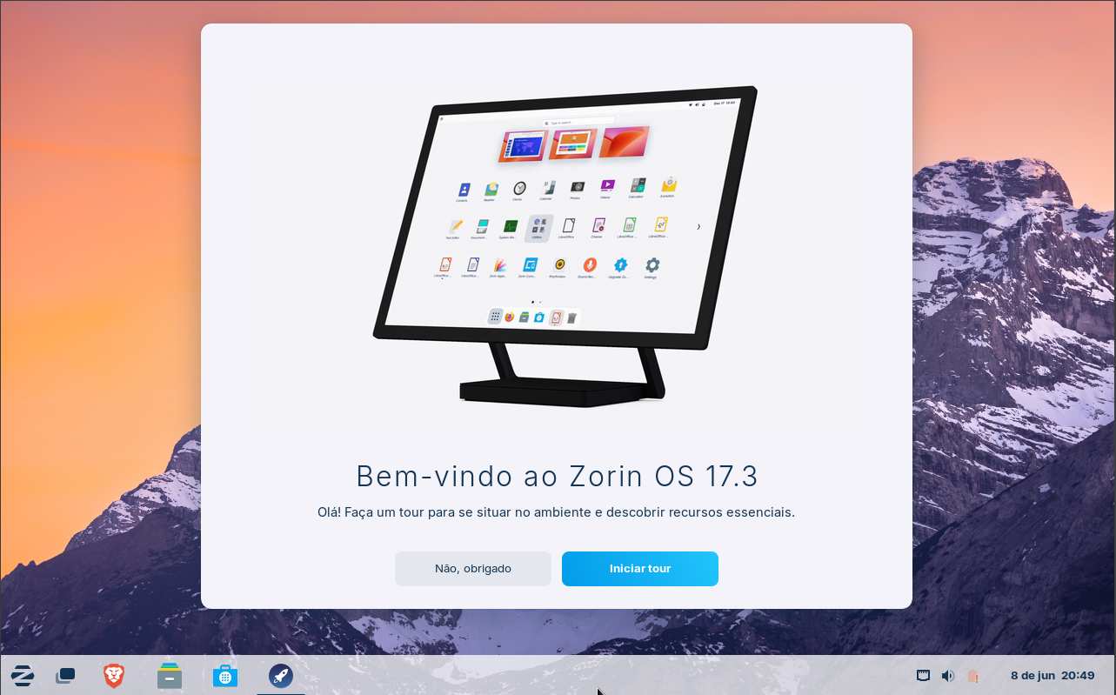Após todos os passos serem realizados corretamente a Distribuição Linux já estará pronta para ser usada;

**Outras Distribuições Linux**

**Ubuntu** é uma das distribuições Linux mais conhecidas e indicadas pra quem tá começando, e já vem com bastante coisa pronta pra usar. Além disso, tem muita gente usando, então é fácil achar ajuda e tutoriais na internet.

**Arch Linux** é para quem quer aprender como tudo funciona. Ele começa bem simples, e você vai instalando só o que precisa. Tem uma documentação muito boa (o famoso Arch Wiki). Porém não é muito indicado pra iniciantes.

**Linux Mint** é ótimo para quem vem do Windows e quer algo simples e funcional. Ele é leve, fácil de usar e já vem com os principais programas. É uma distribuição ótima para quem só quer o PC sem muita dor de cabeça.

**Porque o Zorin OS**

**1. Visual Familiar**

O Zorin OS tem uma interface que lembra bastante o Windows. Isso me ajudou muito a escolhê-lo. Até a barra de tarefas, o menu iniciar e os atalhos são bem parecidos.

**2. Sugestão de programas equivalentes**

Um dos diferenciais e dos principais fatores do poque escolhi a distribuição Zorin OS é que ele recomenda alternativas para os programas do Windows. Por exemplo, se você usava o Photoshop, ele sugere o GIMP, se usava o Word, ele mostra o LibreOffice. Isso facilita muito a utilização, porque não é necessário ficar procurando programas parecidos por conta própria

**3. Vem pronto pra usar**

Ele já é muito simples de se começar a usar e a instalação é bem simples. Além disso, é leve e tem até uma versão “Lite”, o que pode ser muito útil para que busca por performance e não tem muita memória ou poder de processamento. Ou seja, dá para começar a usar logo depois da instalação, sem perder tempo configurando tudo.